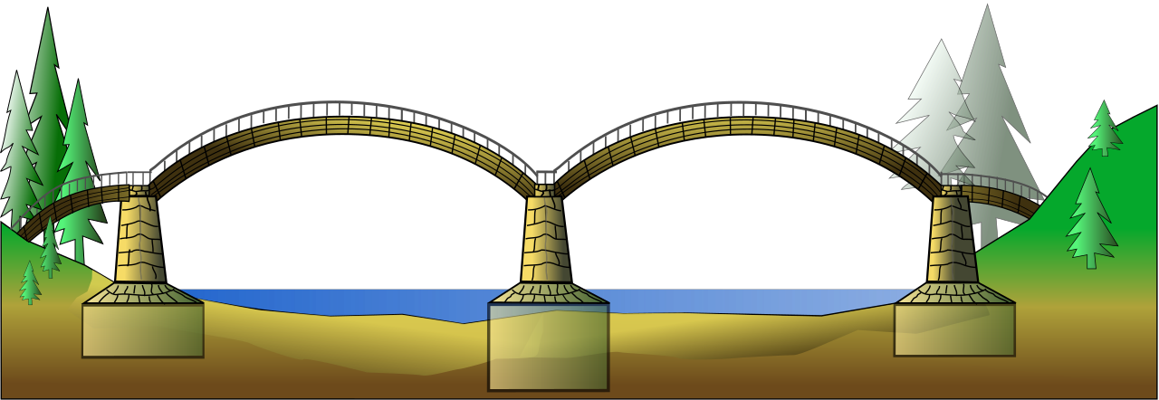

**Les mois en couleurs**   
(Air : Sur le pont d’Avignon)

***Sur le pont des couleurs, on y danse, on y danse Sur le pont des couleurs, on y danse tous en chœur***

Quand je dis blanc, j’entends le vent *(mettre une main à l’oreille pour « entendre »)*

***Sur le pont des couleurs, on y danse, on y danse Sur le pont des couleurs, on y danse tous en chœur***

Quand je dis rose, je prends la pose (*tous les enfants prennent une pose originale*)

***Sur le pont des couleurs, on y danse, on y danse Sur le pont des couleurs, on y danse tous en chœur***

Quand je dis vert, je touche par terre (*tous les enfants mettent une main par terre*)

***Sur le pont des couleurs, on y danse, on y danse Sur le pont des couleurs, on y danse tous en chœur***

Quand je dis jaune, je tombe (*tous les enfants tombent par terre*)

***Sur le pont des couleurs, on y danse, on y danse Sur le pont des couleurs, on y danse tous en chœur***

Quand je dis mauve, je me sauve (*tous les enfants partent en courant*)

***Sur le pont des couleurs, on y danse, on y danse Sur le pont des couleurs, on y danse tous en chœur***

Quand je dis bleu, je ferme les yeux *(tous les enfants ferment les yeux)*

***Sur le pont des couleurs, on y danse, on y danse Sur le pont des couleurs, on y danse tous en chœur***

Quand c’est multicolore, j’adore (*tous les enfants portent les mains à leur cœur*)

***Sur le pont des couleurs, on y danse, on y danse Sur le pont des couleurs, on y danse tous en chœur***

Quand je dis brun, mes doigts font « un » (*tous les enfants font « un » avec l’index*)

***Sur le pont des couleurs, on y danse, on y danse Sur le pont des couleurs, on y danse tous en chœur***

Quand je dis rouge, personne ne bouge (*tous les enfants restent immobiles*)

***Sur le pont des couleurs, on y danse, on y danse Sur le pont des couleurs, on y danse tous en chœur***

Quand je dis orange, je mange (*tous les enfants font le geste de manger*)

***Sur le pont des couleurs, on y danse, on y danse Sur le pont des couleurs, on y danse tous en chœur***

Quand je dis gris, je souris (*tous les enfants sourient exagérément*)

***Sur le pont des couleurs, on y danse, on y danse Sur le pont des couleurs, on y danse tous en chœur***

Et quand c’est en or, je m’endors (*tous se couchent par terre les yeux fermés*)

